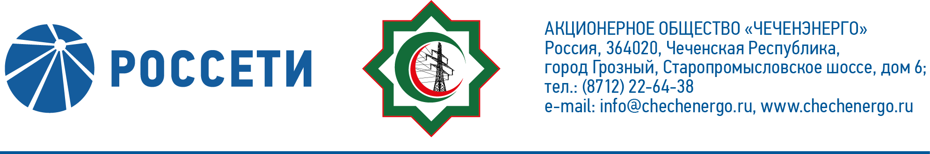
ПРОТОКОЛ № 249

заседания Совета директоров АО «Чеченэнерго»

Дата проведения: 14 января 2022 года.
Форма проведения: опросным путем (заочное голосование).
Дата и время подведения итогов голосования: 14.01.2022 23:00.
Дата составления протокола: 17 января 2022 года.

Всего членов Совета директоров Общества – 6 человек.
В голосовании приняли участие (получены опросные листы):
Докуев Русланбек Саид-Эбиевич
Михеев Дмитрий Дмитриевич
Боев Сергей Владимирович
Рожков Василий Владимирович
Шаптукаев Рустам Русланович
Амалиев Магомед Тюршиевич
Кворум имеется.

ПОВЕСТКА ДНЯ:

- Об утверждении Программы страховой защиты АО «Чеченэнерго» на 2022 год.
- Об утверждении Программы отчуждения непрофильных активов АО «Чеченэнерго» в новой редакции.

Итоги голосования и решения, принятые по вопросам повестки дня:

Вопрос №1: Об утверждении Программы страховой защиты АО «Чеченэнерго» на 2022 год.
Решение:
Утвердить Программу страховой защиты АО «Чеченэнерго» на 2022 год согласно приложению №1 к настоящему решению Совета директоров Общества.

Голосовали «ЗА»: Докуев Р.С.-Э., Михеев Д.Д., Боев С.В., Рожков В.В., Шаптукаев Р.Р., Амалиев М.Т.
«ПРОТИВ»: нет
ВОЗДЕРЖАЛСЯ»: нет
Решение принято единогласно.

Вопрос №2: Об утверждении Программы отчуждения непрофильных активов АО «Чеченэнерго» в новой редакции.
Решение:
1. Утвердить Программу отчуждения непрофильных активов АО «Чеченэнерго» в новой редакции, согласно приложению №2 к настоящему решению Совета директоров Общества.
2. Признать нецелесообразным вынесение на рассмотрение Совета директоров Общества отчета о ходе исполнения Реестра непрофильных активов до момента их выявления в Обществе и утверждения Реестра непрофильных активов Общества.
3. Признать утратившим силу пункт 1 решения Совета директоров АО «Чеченэнерго» от 07.02.2018 (протокол от 08.02.2018 № 150) по вопросу №1 «Об утверждении Программы отчуждения непрофильных активов АО «Чеченэнерго» в новой редакции».
4. Признать утратившим силу пункт 3 решения Совета директоров АО «Чеченэнерго» от 18.08.2015 (протокол от 19.08.2015 № 81) по вопросу №7 «Об определении случаев (размеров) сделок с имуществом АО «Чеченэнерго», подлежащих предварительному одобрению Советом директоров».
5. Признать утратившим силу абзац 3 пункта 4 решения Совета директоров АО «Чеченэнерго» от 27.12.2016 (протокол от 30.12.2016 № 118) по вопросу №1 «О порядке выявления и реализации непрофильных активов».

Голосовали «ЗА»: Докуев Р.С.-Э., Михеев Д.Д., Боев С.В., Рожков В.В., Шаптукаев Р.Р., Амалиев М.Т.
«ПРОТИВ»: нет
ВОЗДЕРЖАЛСЯ»: нет
Решение принято единогласно.

Приложение № 1 -  Приложение № 2 -  Приложение № 3 - | Программа страховой защиты АО «Чеченэнерго» на 2022 год;  Программа отчуждения непрофильных активов АО «Чеченэнерго» в новой редакции;  опросные листы членов Совета директоров, принявших участие в заседании.

Председатель Совета директоров Р.С.-Э. Докуев

Корпоративный секретарь |  | Т.М. Гасюкова

